ТРЕБОВАНИЯ ПРОМЫШЛЕННОЙ БЕЗОПАСНОСТИ ПРИ ЭКСПЛУАТАЦИИ ЗЕРНОСУШИЛЬНЫХ УСТАНОВОК
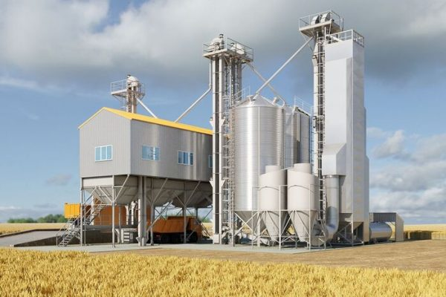

Зерносушильная установка (зерносушилка) – это специализированное оборудование для сушки зерновых, зернобобовых и масличных культур путем обдувания их потоком нагретого воздуха. Основная задача зерносушилки – снижение внутренней влажности зерна для безопасного длительного хранения, дальнейшей переработки и др.
Требования промышленной безопасности при эксплуатации зерносушильных установок определены Правилами по обеспечению промышленной безопасности взрывоопасных производств и объектов хранения и переработки зерна, утвержденными постановлением Министерства по чрезвычайным ситуациям Республики Беларусь 31 июля 2017 г. № 35 (далее – Правила).
Так Правилами определено, что зерно перед сушкой в прямоточных и рециркуляционных шахтных сушилках (без дополнительных устройств для нагрева зерна) следует очищать от грубых и легких примесей, а перед сушкой в рециркуляционных сушилках с нагревом зерна в камерах с падающим слоем от грубых примесей.
Перед пуском сушилки в работу необходимо убедиться в отсутствии в ней очагов горения и постороннего запаха, осмотреть и очистить от сора и пыли камеру нагрева, шахты, выпускной механизм, диффузоры, воздухопроводы, вентиляторы, подъемно-транспортное оборудование и другие технические устройства сушилки и проверить:
наличие полного комплекта коробов и полукоробов;
исправность механизмов загрузочных и выпускных приводных и бесприводных устройств;
состояние и готовность к работе норий, конвейеров и других транспортных механизмов (правильность вращения приводных барабанов, натяжение ленты, наличие и целостность ковшей, исправность средств контроля блокировки и противоаварийной защиты);
исправность средств, обеспечивающих дистанционное или ручное регулирование расходов зерна, агента сушки и воздуха;
состояние и готовность к работе вентиляторов (частоту вращения, легкость вращения вала, отсутствие толчков, ударов и трения рабочего колеса о кожух вентилятора, отсутствие несвойственного шума и вибрации при его работе);
наличие смазки в подшипниках и масла в редукторе;
натяжение приводных ремней;
плотность соединения воздуховодов, диффузоров и прилегания крышек смотровых люков;
исправность технических устройств аспирации;
готовность весов к работе;
наличие в бункере сырого зерна и места для размещения просушенного;
наличие и исправность средств сигнализации, неисправности, аварийные ситуации;
наличие и исправное состояние ограждений, заземления электрооборудования и электротехнических устройств, обеспечивающих безопасность работы.
Все механизмы сушилки до пуска в работу проверяются на холостом ходу. Выявленные в ходе проверки недостатки устраняются.
Во время розжига топки необходимо соблюдать установленные требования и порядок пуска топки.
Пуск сушилки можно начинать только после загрузки бункера зерном.
Дистанционный и местный пуск машин, механизмов и топок зерносушилок должен осуществляться после подачи предупредительного звукового сигнала о пуске по всем рабочим помещениям.
Запрещается оставлять работающую топку без присмотра.
Запрещается открывать смотровые люки воздуховодов во время работы вентиляторов.
Во время работы сушилки надлежит постоянно следить за исправным состоянием выпускных механизмов и не допускать их засорения. В сушилках с непрерывным выпуском зерна запрещается задерживать его выпуск без предварительного прекращения подачи в сушильную камеру теплоносителя (агента сушки).
Ремонт зерносушилок, в особенности топок, производят только после полного прекращения их работы и охлаждения.
Устранение неполадок, завалов и подпоров зерна, а также ремонт и очистка технических устройств сушилки осуществляются только после полной ее остановки.
Сушильные стационарные и передвижные агрегаты должны иметь автоматическое регулирование подачи жидкого и газообразного топлива в топочные устройства и системы регулирования температуры теплоносителя (агента сушки), подаваемого в сушильную зону.
В камерах нагрева и надсушильных бункерах рециркуляционных зерносушилок, в устройствах для предварительного нагрева зерна следует предусматривать взрыворазрядные устройства.
В тепловлагообменниках рециркуляционных зерносушилок следует предусматривать датчики уровня зерна с соответствующей блокировкой и установку сливных самотеков.
В случае обнаружения запаха подгоревшего зерна или загорания зерна в сушилке необходимо немедленно:
выключить все вентиляторы и закрыть задвижки в воздуховоде от топки и сушилки;
прекратить подачу топлива в топку;
прекратить подачу зерна из сушилки в элеватор или склад, не прекращая подачу сырого зерна в зерносушилку;
установить выпускной механизм на максимальный выпуск зерна. Зерно из зерносушилки необходимо выпускать на пол, тлеющее зерно - собирать в железные ящики или ведра и удалять для последующего тушения.
Запрещается тушить водой тлеющее зерно в самой сушилке. Повторный пуск сушилки в работу допускается только после выявления и устранения причин запаха подгоревшего зерна или его загорания.
Кроме того, необходимо отметить, что при выполнении работ следует руководствоваться требованиями, изложенными в инструкциях по эксплуатации организаций-изготовителей применяемых сушилок.

Заместитель начальника
Бобруйского межрайонного отдела
Могилевского областного управления Госпромнадзора
Дроздова Наталья Валерьевна

